TRƯỜNG ĐẠI HỌC THỦY LỢI
KHOA CƠ KHÍ



Đề tài: NGHIÊN CỨU CẢI TIẾN HỆ THỐNG KẸP KHUÔN TRÊN MÁY ÉP PHUN MINI
GVHD: TS. Nguyễn Công Nguyên
SVTH: Nguyễn Duy Anh
Vũ Thành Long
Lưu Công Tiệm
Lớp: 64CNCK-NB.HQ

Hà Nội, tháng 4/2026

CHƯƠNG 1: MỞ ĐẦU

1.1. Tổng quan tình hình nghiên cứu thuộc lĩnh vực đề tài
- Hiện nay các sản phẩm được làm từ nhựa đã và đang được sử dụng rộng rãi ở Việt Nam và trên toàn thế giới. Trong cuộc sống hàng ngày chúng ta thấy có rất nhiều sản phẩm được làm từ nhựa bên cạnh đó các sản phẩm làm từ nhựa cũng sử dụng rộng rãi trong nhiều lĩnh vực như: sản xuất ô tô, xây dựng, vận tải, quốc phòng, kỹ thuật...
- Cùng với sự phát triển này máy ép phun nhựa đã trở nên phổ biến nhờ vào khả năng đáp ứng được đa dạng sản phẩm với nhiều loại hình dáng, kích cỡ khác nhau có năng lực sản xuất cao và dễ dàng tự động hóa.
- Hiện nay, có rất nhiều loại máy: máy ép phun mini sử dụng cơ cấu cơ khí, máy ép phun thủy lực thu gọn, máy ép phun sử dụng khí nén và máy ép phun điều khiển bằng động cơ servo để phục vụ đào tạo và sản xuất quy mô nhỏ. Các dòng máy này có ưu điểm là kích thước nhỏ gọn, chi phí đầu tư thấp, dễ vận hành và phù hợp với môi trường phòng thí nghiệm, cơ sở đào tạo cũng như các xưởng sản xuất nhỏ.
- Tuy nhiên, do hạn chế về kích thước và công suất, các máy ép phun mini thường gặp khó khăn trong việc đảm bảo lực kẹp khuôn đủ lớn và ổn định. Điều này có thể dẫn đến các lỗi trong quá trình ép như bavia sản phẩm, hở khuôn hoặc sai lệch kích thước. Vì vậy, việc nghiên cứu và cải tiến hệ thống kẹp khuôn là cần thiết nhằm nâng cao hiệu quả làm việc, đảm bảo chất lượng sản phẩm và mở rộng khả năng ứng dụng của máy ép phun mini trong thực tế.

1.2. Lý do chọn đề tài
- Trong máy ép phun có nhiều hệ thống làm việc như: hệ thống phun nhựa, hệ thống làm mát, hệ thống đẩy sản phẩm, hệ thống kẹp khuôn... Hệ thống kẹp khuôn là một trong những hệ thống quan trọng, với nhiệm vụ đóng mở khuôn và giữ chặt hai nửa khuôn chống lại áp suất phun của nhựa đảm bảo sản phẩm không bị lỗi.
- Máy ép phun mini hiện tại đang sử dụng trục vít kết hợp với bộ truyền đai với tốc độ 31.7mm/s, lực kẹp 240kg. Để đáp ứng được các sản phẩm có yêu cầu lực kẹp lớn hơn, nhóm đã chọn đề tài nghiên cứu cải tiến hệ thống kẹp khuôn trên máy ép phun mini để nâng cao khả năng làm việc của máy.

1.3. Mục tiêu đề tài
- Phân tích các phương pháp kẹp khuôn, lựa chọn phương pháp kẹp khuôn.
- Thiết kế cơ cấu kẹp khuôn, tăng lực kẹp lên 2 tấn, tăng tốc độ kẹp khuôn lên 60mm/s.
- Mô phỏng và đánh giá khả năng vận hành trên phần mềm.

1.4. Phương pháp nghiên cứu
- Phương pháp nghiên cứu lý thuyết: Sử dụng các lí thuyết về thiết kế khuôn, kiến thức về thủy lực và sức bền vật liệu.
- Phương pháp nghiên cứu mô phỏng: Thiết kế 3D và chạy mô phỏng (Motion Study) trên phần mềm SolidWorks.

1.5. Đối tượng và phạm vi nghiên cứu
- Đối tượng: Cơ cấu kẹp khuôn cho máy ép nhựa mini.
- Phạm vi: Nghiên cứu cấu tạo, nguyên lý làm việc của hệ thống kẹp khuôn và mô phỏng hành trình đóng/mở khuôn.

CHƯƠNG 2: TỔNG QUAN VỀ MÁY ÉP PHUN NHỰA

2.1. Khái niệm máy ép nhựa

2.1.1. Khái niệm
Máy ép nhựa (injection molding machine) hay còn gọi là máy ép phun. Là thiết bị thiết bị để lắp khuôn, nhờ máy ép phun hoạt động làm cho khuôn đóng mở theo chu kì ép phun và tạo ra sản phẩm nhựa.

2.1.2 Khả năng công nghệ và phạm vi ứng dụng của máy ép nhựa
- Khả năng công nghệ:
+ Tạo ra được những sản phẩm có hình dáng phức tạp. Trên cùng 1 sản phẩm hình dáng giữa mặt trong và mặt ngoài có thể khác nhau được (đây là 1 thế mạnh so với những công nghệ sản xuất khác).
+ Khả năng tự động hóa cao, sản phẩm sau khi ép phun có màu sắc phong phú, đa dạng và có độ nhẵn bóng bề mặt cao nên không cần gia công lại.
- Phạm vi ứng dụng:
+ Ứng dụng trong ngành sản xuất thiết bị y tế: hộp đựng dụng cụ y tế, kim tiêm, vỏ chai nước, lọ đựng thuốc,...
+ Ứng dụng trong ngành nội thất, trang trí: trần nhựa, sàn nhựa, vách ngăn, các thiết bị trong nhà tắm, nhà vệ sinh, tủ nhựa, giường nhựa...
+ Ứng dụng trong sản xuất ô tô, xe máy: vỏ xe máy, yếm xe máy, đèn xe oto, chân ga xe VF3, thảm nhựa, bảng điều khiển, mái che cửa sổ trời,...
+ Ứng dụng trong sản xuất đồ gia dụng hàng ngày: ghế, bàn, đèn học, điều khiển điều hòa, điều khiển tivi, bát, đĩa, chai lọ,...
+ Ứng dụng trong quân sự: cò súng, bộ phận bao quanh kính nhắm bắn,...
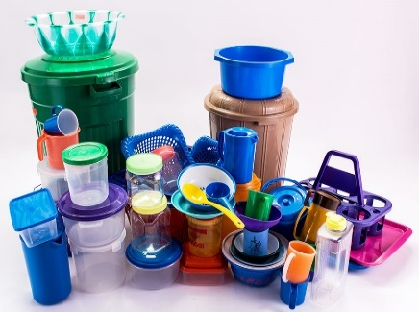
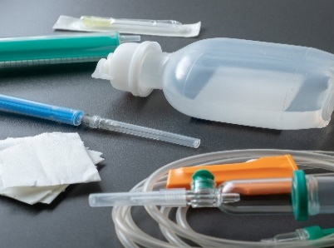


Hình 2.1. Một số sản phẩm khi ép phun

2.1.3 Nguyên lý làm việc của máy ép nhựa
- Nguyên lý làm việc là: là phun nhựa nóng chảy dưới một áp lực lớn vào bộ phận định hình (khuôn) đảm bảo nhựa nóng chảy được điền đầy và được làm mát để tạo hình sản phẩm.
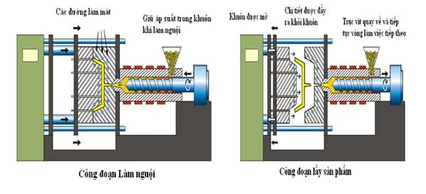
- Ép phun là một quá trình tuần hoàn, với mỗi 1 chu kì bao gồm: định lượng nhựa nóng chảy phun áp lực điền đầy làm mát (làm ngội sản phẩm) lấy sản phẩm đẩy sản phẩm ra khỏi khuôn (lấy sản phẩm thủ công, lẩy sản phẩm bằng cánh tay robot).

Hình 2.2. Nguyên lý làm việc của máy ép nhựa

2.2 Cấu tạo chung của máy ép phun
- Hệ thống hỗ trợ ép phun
- Hệ thống phun
- Hệ thống khuôn
- Hệ thống kẹp
- Hệ thống điều khiển
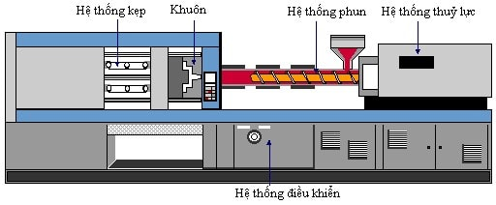

Hình 2.3. Cấu tạo chung máy ép nhựa

CHƯƠNG 3: PHÂN TÍCH VÀ LỰA CHỌN PHƯƠNG ÁN DẪN ĐỘNG CHO CƠ CẤU KẸP KHUÔN

3.1. Hệ thống kẹp khuôn

3.1.1. Giới thiệu hệ thống kẹp khuôn
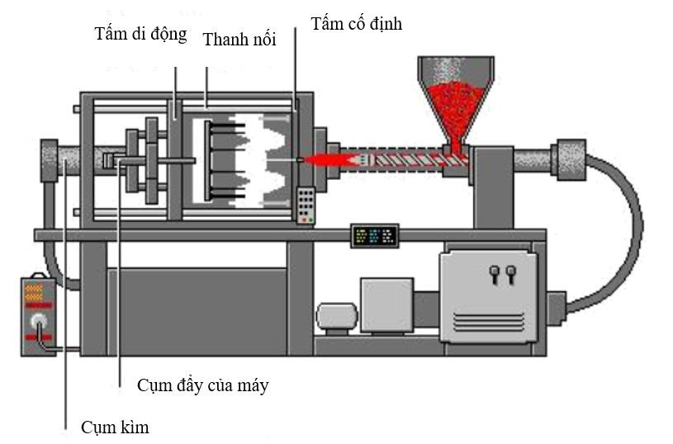
- Có chức năng đóng mở khuôn và tạo ra lực kẹp giữ khuôn trong suốt quá trình phun nhựa, làm nguội, đẩy sản phẩm ra khỏi khuôn khi kết thúc chu kì ép phun.

Hình 3.1. Hệ thống kẹp

- Hệ thống kẹp gồm:
+ Tấm di động: là 1 tấm thép lớn với bề mặt có nhiều lỗ thông với các tấm di động của khuôn chính nhờ các lỗ thông này mà cần đẩy có thể tác động lực vào khuôn. Ngoài ra tấm di động này còn các lỗ ren để kẹp tấm di động của khuôn. Tấm này di chuyển theo những thanh dẫn hướng trong quá trình ép phun.
+ Thanh nối: có khả năng co giãn để chống lại áp suất phun khi kìm tạo lực và còn có tác dụng dẫn hướng cho tấm di động.
+ Tấm cố định: là tấm thép lớn có nhiều lỗ thông với tấm cố định của khuôn, ngoài các lỗ dẫn hướng và các lỗ có ren để kẹp tấm cố định của khuôn tương đương như tấm di động, tấm cố định còn có thêm vòng định vị để định vị tấm cố định của khuôn và đảm bảo sự thẳng hàng giữa cần đẩy và cụm phun.
+ Cụm đẩy của máy: gồm có xylanh thủy lực, tấm đẩy và cần đẩy. Chúng có chức năng tạo ra lực đẩy tác động vào tấm đẩy trên khuôn để sản phẩm rời ra khỏi khuôn khi quá trình phun kết thúc.
+ Cụm kìm: Hệ thống này có tác dụng cung cấp lực để đóng mở khuôn và giữ chặt khuôn trong quá trình phun.

3.1.2. Vai trò và yêu cầu của hệ thống kẹp khuôn
- Hệ thống kẹp khuôn có các chức năng chính:
- Đóng và mở khuôn theo chu kỳ làm việc
- Tạo lực kẹp giữ chặt hai nửa khuôn
- Đảm bảo độ kín khít trong quá trình ép
- Các yêu cầu kỹ thuật đối với hệ thống kẹp khuôn:
- Lực kẹp đủ lớn để chống lại áp suất phun nhựa
- Độ cứng vững cao để tránh biến dạng
- Tốc độ đóng mở nhanh nhằm tăng năng suất
- Độ ổn định lực kẹp trong suốt chu kỳ
- Trong quá trình nghiên cứu thực tế, có 3 phương pháp điều khiển hệ thống kẹp, nhóm nghiên cứu đã tiến hành phân tích, mô phỏng và so sánh ba phương án dẫn động phổ biến cho cơ cấu kẹp khuôn nhằm tìm ra giải pháp phù hợp nhất về lực kẹp, kích thước và khả năng điều khiển.

3.2. Phương án 1: Cơ cấu kẹp bằng cơ cấu khuỷu (Toggle Clamping)

3.2.1. Tổng quan
- Sử dụng hệ thống liên kết cơ khí để tạo lực kẹp lên khuôn. Hệ thống này thường bao gồm một loạt các thanh khuỷu được kết nối với nhau bằng các chốt khuỷu tạo thành cơ cấu kẹp trục khuỷu, được vận hành bằng động cơ thủy lực hoặc điện. Trong giai đoạn kẹp, các thanh khuỷu sẽ mở rộng, khóa chặt khuôn vào vị trí và chịu được áp suất cao của nhựa nóng chảy khi phun vào.
- Hệ thống kẹp trục khuỷu được thiết kế để nhanh chóng tạo ra lực kẹp và duy trì lực đó trong suốt các giai đoạn phun và làm nguội. Sau khi chu kỳ ép phun hoàn tất, cơ cấu sẽ thu lại để mở khuôn và giải phóng sản phẩm hoàn thiện. Phương pháp kẹp này nổi tiếng với khả năng cung cấp lực kẹp ổn định trong khi sử dụng ít năng lượng hơn so với các hệ thống hoàn toàn bằng thủy lực.

3.2.2. Phân loại hệ thống kẹp trục khuỷu
+ Inward Toggle (Khuỷu gập trong): Các khớp nối gập về phía trục giữa của máy khi mở khuôn. Thiết kế này thường gọn hơn về chiều ngang.
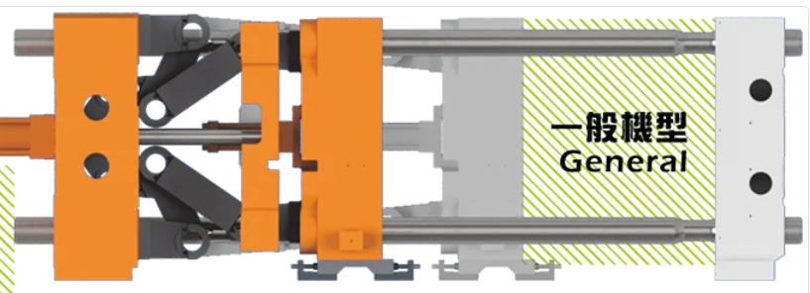
Hình 3.1. Khuỷu gập trong
+ Outward Toggle (Khuỷu gập ngoài): Các khớp nối gập ra phía ngoài. Thiết kế này giúp không gian ở giữa thoáng hơn, dễ lắp đặt các hệ thống đẩy
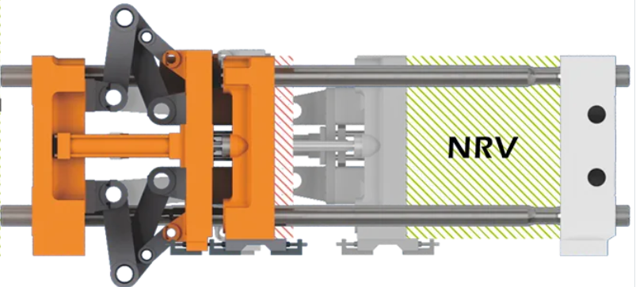
Hình 3.2. Khuỷu gập ngoài

3.2.3. Cấu tạo của hệ thống kẹp trục khuỷu
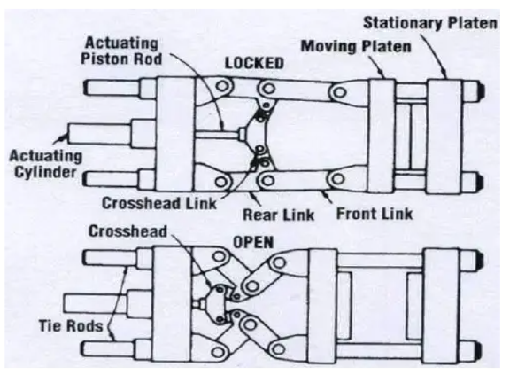
Hình 3.3. Cấu tạo của hệ thống kẹp trục khuỷu
Bộ phận | Tên tiếng Anh | Chức năng
Xylanh truyền động | Actuating Cylinder | Nguồn động lực chính (thường là thủy lực hoặc điện), cung cấp lực để đẩy hoặc kéo cần piston.
Cần Piston | Actuating Piston Rod | Truyền lực từ xylanh đến đầu chữ thập (Crosshead).
Đầu chữ thập | Crosshead | Điểm kết nối trung gian, di chuyển tịnh tiến dọc theo trục máy để điều khiển sự đóng/mở của các thanh liên kết.
Liên kết đầu chữ thập | Crosshead Link | Các thanh nối nhỏ truyền lực từ đầu chữ thập sang các thanh liên kết chính (Rear Link).
Liên kết sau | Rear Link | Điểm tựa của cơ cấu khuỷu tay, một đầu gắn cố định vào bệ máy phía sau, đầu kia nối với liên kết trước.
Liên kết trước | Front Link | Truyền lực trực tiếp từ cơ cấu khuỷu tay vào tấm khuôn di động.
Tấm khuôn di động | Moving Platen | Nơi lắp một nửa khuôn. Nó di chuyển tới lui để đóng hoặc mở khuôn.
Tấm khuôn cố định | Stationary Platen | Nơi lắp nửa khuôn còn lại, được giữ cố định trên thân máy.
Thanh giằng | Tie Rods | Các trục thép chịu lực, dẫn hướng cho tấm khuôn di động và chịu toàn bộ lực căng khi khuôn ở trạng thái khóa.

3.2.4. Nguyên lí hoạt động
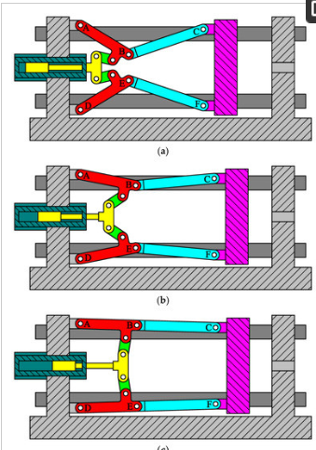
Hình 3.4. Nguyên lí hoạt động
Cơ cấu này hoạt động dựa trên nguyên lý lợi thế cơ học của hệ thống đòn bẩy:
- Trạng thái mở (open): Cần piston rút về, kéo đầu chữ thập lùi lại. Các thanh liên kết (Rear & Front Link) gập lại, kéo tấm khuôn di động ra xa tấm khuôn cố định để lấy sản phẩm ra ngoài.
- Trạng thái khóa (locked): Xylanh đẩy đầu chữ thập về phía trước, làm các thanh liên kết duỗi thẳng ra.
  - Khi các thanh liên kết nằm trên một đường thẳng (điểm chết), chúng tạo ra một lực kẹp cực lớn lên khuôn mà không cần duy trì áp suất xylanh quá cao.
  - Lúc này, các Thanh giằng (Tie Rods) sẽ bị kéo căng ra như những chiếc lò xo khổng lồ để duy trì lực ép chặt giữa hai nửa khuôn, ngăn không cho nhựa áp suất cao làm hở khuôn.

3.2.5. Ưu Nhược điểm
- Ưu điểm:
- Kẹp tốc độ cao: Lợi thế cơ học của hệ thống trục khuỷu cho phép đóng và mở khuôn nhanh chóng, giảm thời gian chu kỳ và tăng năng suất tổng thể.
- Hiệu quả năng lượng: Trục khuỷu yêu cầu áp suất thủy lực và năng lượng ít hơn so với hệ thống thủy lực hoàn toàn. Cơ cấu liên kết cơ học nhân lực tác dụng, giảm năng lượng cần thiết để đạt được cùng một lực kẹp.
- Lực kẹp ổn định: Sau khi được mở rộng hoàn toàn, cơ cấu trục khuỷu sẽ khóa lại, duy trì áp suất ổn định trong suốt chu kỳ phun. Điều này đảm bảo độ chính xác của sản phẩm và giảm nguy cơ bavia hoặc biến dạng.
- Độ bền và tuổi thọ cao: Hệ thống trục khuỷu ít bị hao mòn hơn so với hệ thống thủy lực do thiết kế cơ khí, dẫn đến tuổi thọ máy cao hơn + Giảm chi phí vận hành: Tiêu thụ năng lượng và yêu cầu bảo trì thấp hơn dẫn đến giảm chi phí vận hành dài hạn.
- Nhược điểm:
- Thiết kế phức tạp: Hệ thống kẹp trục khuỷu thường đắt và khó chế tạo hơn so với các phương pháp kẹp trực tiếp.
- Diện tích lắp đặt lớn hơn do các thanh khuỷu gập vào bên trong.
- Ít linh hoạt hơn trong việc thay đổi khuôn nhanh chóng.
- Cần bảo trì nhiều hơn.

3.3. Phương án 2: Cơ cấu kẹp bằng khí nén (Pneumatic Clamping)

3.3.1. Tổng quan về hệ thống kẹp khuôn bằng xi lanh khí nén
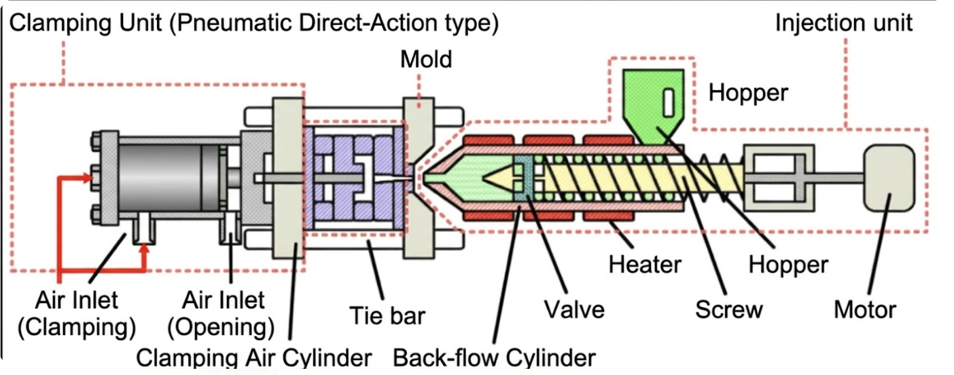
Hình 3.5. Tổng quan về hệ thống kẹp khuôn bằng xi lanh khí nén
Hệ thống kẹp khuôn bằng xi lanh khí nén là một thành phần quan trọng trong các máy ép phun, nơi lực kẹp yêu cầu không quá lớn nhưng đòi hỏi tốc độ đáp ứng nhanh và sạch sẽ.
3.3.2. Cấu tạo
- Cụm động lực: Xi lanh khí nén
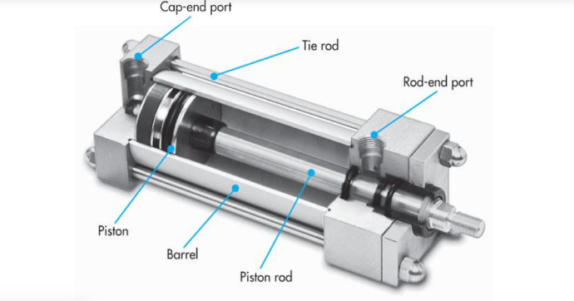
Hình 3.6. Cấu tạo cụm động lực xi lanh khí nén
Đây là bộ phận tạo ra lực đẩy ban đầu. Trong các ứng dụng kẹp khuôn, người ta thường ưu tiên:
- Thân xi lanh: Làm bằng hợp kim nhôm hoặc thép đúc để chịu áp suất.
- Piston và Goăng (Seals): Piston truyền lực, còn hệ thống gioăng phớt phải chịu được tần suất đóng mở cao.
- Trục piston (Rod): Thường được mạ Chrome cứng để chống mài mòn và chịu được lực uốn nhẹ khi cơ cấu khuỷu chuyển động.
- Giảm chấn (Cushioning): Rất quan trọng để tránh va đập mạnh khi khuôn đóng lại hoặc mở ra hết hành trình, giúp kéo dài tuổi thọ khuôn.
- Cụm điều khiển hướng và tốc độ
- Van điện từ (Solenoid Valve): Thường dùng loại 5/2 (5 cổng 2 vị trí) hoặc 5/3. Nó nhận tín hiệu điện từ PLC để đảo chiều chuyển động của xi lanh.
- Van tiết lưu một chiều (Speed Controller): Gắn ngay trên 2 cổng vào/ra của xi lanh.
  - Chức năng: Giúp bạn chỉnh tốc độ đóng khuôn chậm lại (để bảo vệ mặt khuôn) và mở khuôn nhanh hơn (để giảm cycle time).
- Van xả nhanh (Quick Exhaust Valve): Lắp ở đầu xả của xi lanh để thoát khí ra môi trường ngay lập tức, giúp piston lùi về nhanh hơn mà không bị lực cản của đường ống dài.
- Phụ kiện kết nối và Đường ống
- Ống khí (Pneumatic Tubing): Thường dùng ống PU hoặc PA (Nylon). Đường kính ống (thường là 8mm, 10mm hoặc 12mm) phải tương xứng với lưu lượng của xi lanh.
- Đầu nối nhanh (One-touch Fittings): Các đầu nối ren vào xi lanh/van, giúp tháo lắp đường ống chỉ bằng một cú nhấn.
- Giảm thanh (Silencer/Muffler): Lắp vào cổng xả của van điện từ để triệt tiêu tiếng "xì" cực lớn khi xi lanh xả khí, tránh ô nhiễm tiếng ồn trong xưởng.
- Thiết bị đo lường và Cảm biến
- Đồng hồ áp suất (Pressure Gauge): Để theo dõi trực quan lực nén hiện tại.
- Công tắc áp suất (Pressure Switch): Gửi tín hiệu về bộ điều khiển. Nếu áp suất thấp hơn mức an toàn (ví dụ dưới 4 bar), máy sẽ dừng lại và báo lỗi để tránh việc kẹp không chặt gây hỏng khuôn.
- Cảm biến từ (Auto Switch): Gắn trên rãnh của xi lanh để xác định vị trí của piston (đã đóng hết hay mở hết chưa).

3.3.3. Nguyên lí hoạt động
- Đẩy (Đóng khuôn): Khí nén bơm vào đuôi xi lanh, trục đẩy thẳng tấm khuôn động tịnh tiến tới ốp sát vào khuôn tĩnh.
- Ép và Giữ (Gồng tay đôi): Lúc này không có khóa cơ học nào hỗ trợ. Xi lanh phải ngậm khí nén liên tục để lấy sức gồng lại áp suất của dòng nhựa nóng bơm vào. Lực kẹp khuôn lúc này bằng đúng lực đẩy tối đa của xi lanh.
- Rút (Mở khuôn): Bơm nhựa xong, đảo chiều van điện từ cấp khí vào buồng trước, kéo trục xi lanh lùi về để mở khuôn.

3.3.4. Ưu điểm và nhược điểm
- Ưu điểm:
- Tốc độ: Đóng mở khuôn rất nhanh, giảm thời gian chu kỳ (cycle time).
- Sạch sẽ: Không có nguy cơ rò rỉ dầu, phù hợp cho sản xuất linh kiện y tế, thực phẩm.
- Chi phí: Rẻ hơn nhiều so với hệ thống thủy lực hoặc servo điện.
- Nhược điểm:
- Lực kẹp hạn chế: Khó đạt được lực kẹp hàng chục tấn như hệ thống thủy lực.
- Tính đàn hồi: Khí nén có tính nén được, nên nếu không có khóa cơ học, lực kẹp có thể không ổn định.
- Tiếng ồn: Tiếng xả khí có thể gây ồn (cần lắp tiêu âm).

3.4. Phương án 3: Cơ cấu kẹp bằng thủy lực trực tiếp (Hydraulic Direct Clamping)

3.4.1. Tổng quan
Trong công nghệ ép phun hiện đại, bên cạnh cơ cấu trục khuỷu, hệ thống kẹp khuôn bằng thủy lực trực tiếp là một giải pháp quan trọng, đặc biệt phổ biến trong các dòng máy ép nhựa cỡ trung và lớn hoặc các máy yêu cầu sự chính xác tuyệt đối về lực kẹp. Khác với việc sử dụng đòn bẩy cơ khí, hệ thống này sử dụng áp suất chất lỏng truyền dẫn qua xilanh để tạo lực ép thẳng lên khuôn.

3.4.2. Vai trò của hệ thống kẹp thủy lực
- Tạo lực ép giữ khuôn: Cung cấp lực kẹp cực lớn để thắng được áp suất phun nhựa nóng chảy (có thể lên tới hàng trăm bar), ngăn hiện tượng bavia (nhựa tràn mép khuôn).
- Điều khiển hành trình linh hoạt: Cho phép dừng tấm khuôn động ở bất kỳ vị trí nào một cách chính xác, điều mà hệ thống trục khuỷu khó thực hiện được do phụ thuộc vào điểm chết cơ khí.
- An toàn khuôn: Khả năng kiểm soát áp suất dầu giúp máy có chế độ "bảo vệ khuôn áp suất thấp", tránh làm dập mặt phân khuôn nếu có dị vật.

3.4.3. Cấu tạo chi tiết hệ thống kẹp thủy lực trực tiếp
Dựa trên thiết kế xilanh mà đã thực hiện, hệ thống bao gồm các thành phần chính sau:
Bộ phận | Tên tiếng Anh | Chức năng chi tiết
Xilanh chính | Main Clamping Cylinder | Là buồng chứa dầu áp suất cao, nơi chuyển hóa năng lượng thủy lực thành lực cơ học.
Piston | Piston | Ngăn cách hai khoang dầu, chịu tác động trực tiếp của áp suất để di chuyển.
Cần Piston | Piston Rod | Truyền lực trực tiếp từ piston đến tấm khuôn di động. Đây là bộ phận chịu ứng suất nén cực lớn.
Khoang đẩy (Cap End) | Cap End Chamber | Khoang không có cần piston. Khi bơm dầu vào đây, piston sẽ đẩy ra để đóng khuôn.
Khoang lùi (Rod End) | Rod End Chamber | Khoang chứa cần piston. Khi bơm dầu vào đây, piston sẽ rút về để mở khuôn.
Hệ thống phớt | Sealing System | Các vòng gioăng (O-ring, U-cup) giúp giữ kín dầu, không cho rò rỉ giữa hai khoang và ra môi trường.
Tấm khuôn di động | Moving Platen | Gắn trực tiếp vào đầu cần piston, di chuyển dọc theo thanh giằng để đóng/mở khuôn.
Thanh giằng | Tie Rods | Dẫn hướng cho tấm động và chịu lực kéo để duy trì sự cân bằng cho toàn bộ cụm kẹp.

3.4.4. Nguyên lý hoạt động
Cơ cấu thủy lực trực tiếp hoạt động dựa trên định luật Pascal về truyền áp suất trong chất lỏng:
- Trạng thái đóng khuôn (close): Van điều khiển hướng dòng dầu vào khoang sau (Cap End). Áp suất dầu tác động lên toàn bộ diện tích bề mặt piston, đẩy tấm động tiến về phía tấm tĩnh với tốc độ được kiểm soát bởi lưu lượng dầu.
- Trạng thái kẹp cao áp (high-pressure clamp): Khi hai nửa khuôn đã chạm nhau, hệ thống tăng áp suất dầu lên mức cực đại. Lực này duy trì liên tục trong suốt quá trình phun nhựa và làm nguội.
- Trạng thái mở khuôn (open): Van đảo chiều, đưa dầu vào khoang trước (Rod End). Do diện tích chịu áp ở khoang này nhỏ hơn (phải trừ đi tiết diện cần piston), nên với cùng một áp suất, lực kéo về sẽ nhỏ hơn nhưng tốc độ mở khuôn sẽ nhanh hơn để tiết kiệm thời gian chu kỳ.

3.4.5. Ưu và Nhược điểm

- Ưu điểm:
- Lực kẹp ổn định và dễ điều chỉnh: Có thể thay đổi lực kẹp tức thì bằng cách điều chỉnh áp suất van, phù hợp với nhiều loại khuôn khác nhau.
- Hành trình mở khuôn linh hoạt: Không bị hạn chế bởi kích thước tay đòn như trục khuỷu, cho phép sản xuất các sản phẩm có chiều sâu lớn (như xô, chậu cao).
- Ít chi tiết cơ khí: Cấu tạo đơn giản hơn, không có các khớp nối, ít bị mòn cơ khí và dễ bảo trì phần cứng.
- Phân bổ lực đồng đều: Lực đẩy tác động trực tiếp vào tâm tấm khuôn, giúp giảm hiện tượng cong vênh khuôn.

- Nhược điểm:
- Tiêu thụ năng lượng cao hơn: Phải duy trì áp suất bơm liên tục để giữ lực kẹp, không có khả năng tự khóa tại điểm chết như trục khuỷu.
- Yêu cầu trạm bơm phức tạp: Cần hệ thống thùng dầu, bộ làm mát và hệ thống lọc dầu cồng kềnh.
- Tốc độ đáp ứng: Thường chậm hơn hệ thống trục khuỷu do phụ thuộc vào lưu lượng bơm dầu.
- Nguy cơ rò rỉ: Dầu thủy lực có thể rò rỉ qua phớt sau thời gian dài sử dụng, gây mất vệ sinh môi trường làm việc.

3.5. So sánh và lựa chọn phương án thiết kế
Tiêu chí | Trục khuỷu | Khí nén | Thủy lực
Lực kẹp | Rất lớn | Nhỏ | Rất lớn
Độ ổn định | Cao | Thấp | Rất cao
Điều khiển | Khó | Dễ | Rất linh hoạt
Kích thước | Lớn | Nhỏ | Trung bình
Ứng dụng | Công nghiệp lớn | Nhẹ | Phổ biến

Sau khi tiến hành so sánh dựa trên các tiêu chí: lực kẹp, độ tin cậy, tính linh hoạt , điều khiển, kích thước thiết bị và ứng dụng, nhóm nghiên cứu quyết định lựa chọn phương án 3: Hệ thống kẹp khuôn bằng thủy lực trực tiếp để triển khai thiết kế chi tiết.
Lý do lựa chọn:
- Tính nhỏ gọn: Phù hợp với tiêu chí máy mini, tối giản hóa các khâu khớp cơ khí phức tạp.
- Hiệu suất: Đảm bảo lực kẹp đủ lớn để ngăn chặn hiện tượng bavia, ngay cả khi sử dụng các loại nhựa có độ nhớt cao.
- Khả năng kiểm soát: Dễ dàng tích hợp các cảm biến áp suất để theo dõi và bảo vệ khuôn trong quá trình vận hành, tạo tiền đề cho việc tự động hóa hoàn toàn hệ thống.
- Về lực kẹp: Thủy lực có khả năng tạo lực lớn phù hợp với yêu cầu ép phun
- Về độ ổn định: Không có hiện tượng dao động như khí nén
- Về điều khiển: Có thể điều chỉnh chính xác bằng van áp suất

CHƯƠNG 4: TÍNH TOÁN VÀ THIẾT KẾ

4.1. Xác định yêu cầu

Thông số cơ bản của máy ép phun hiện tại

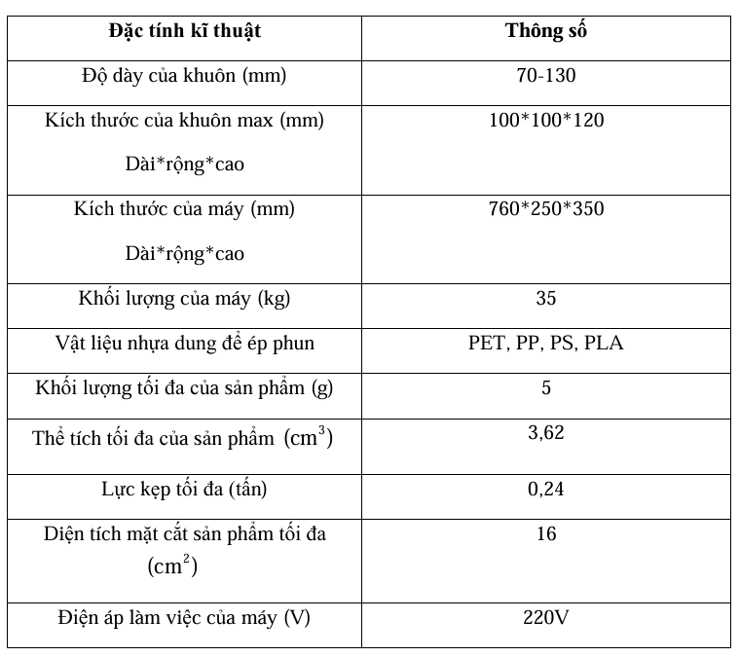
- Lực kẹp thiết kế (Fyc): 2 tấn = 20.000 N.
- Tốc độ hiện tại: 31.7mm/s tính toán để đạt tới tốc độ: 60 (mm/s)

4.2. Chọn áp suất làm việc và tính đường kính xilanh
- Đối với máy ép nhựa mini, áp suất hệ thống (P) thường được chọn trong khoảng 80 - 120 bar. Để hệ thống gọn nhẹ, ta chọn:
P = 100 bar = 10MPa = ${10}^{7}$ (N/ $m^{2}$)
- Diện tích bề mặt piston cần thiết (A):

A = $\frac{Fyc}{P}$ = $\frac{20000}{{10}^{7} }$ = 0,002 ( $m^{2}$) = 20 (${ cm}^{2}$)
Trong đó:
- A: Diện tích bề mặt piston cần thiết.
- Fyc: Lực kẹp thiết kế.
- P: Áp suất hệ thống.

-Từ diện tích A, ta tính toán đường kính trong (D) của xilanh:

D = $\sqrt{\frac{4 x A}{π}}$ = $\sqrt{\frac{4 x 20}{π}}$ = 5,046 (cm) = 50,46 (mm)
Lựa chọn theo tiêu chuẩn D = 50mm.
Trong đó:
- A: Diện tích bề mặt piston cần thiết.

4.3. Tính toán cần piston (Rod)
Cần piston là bộ phận chịu tải nén trực tiếp từ lực kẹp. Để đảm bảo độ bền và tránh hiện tượng uốn dọc, đường kính cần piston (d) thường được chọn theo tỷ lệ tiêu chuẩn d = 0,56 x D.
d = 0.56 x 50 = 28 (mm)
Lựa chọn tiêu chuẩn: d = 30 ( mm )

Trong đó:
- D: Đường kính trong của xilanh.
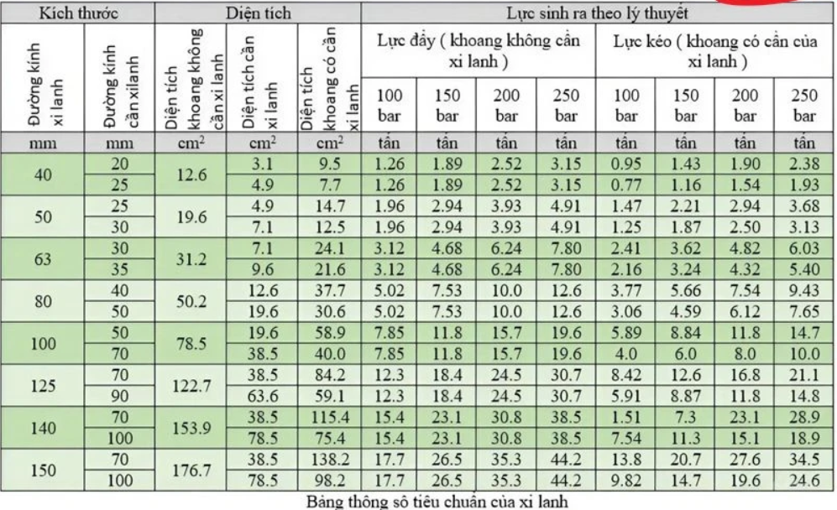
Hình 4.1. Bảng thông số xilanh.

4.4. Kiểm tra lực kẹp thực tế
-Với các thông số tiêu chuẩn đã chọn, lực kẹp thực tế (Ftt) mà hệ thống tạo ra là:
Ftt = $\frac{π x D^{2}}{4 }$ x P = ${10}^{7}$ x $\frac{π x {0.05}^{2}}{4 }$ = 19.635 ( N ) = 1,96 ( tấn )
Trong đó:
- D: Đường kính trong của xilanh ( Đổi 50mm = 0.05m).
- Ftt: Lực kẹp thực tế.

-Dựa trên đường kính lòng xilanh đã chọn D = 50 mm, diện tích bề mặt piston làm việc là:

A = $\frac{π x D^{2}}{4 }$ = $\frac{π x 5^{2}}{4 }$ = 19,635 ( ${cm}^{2}$ )
Trong đó:
- D: Đường kính trong của xilanh ( Đổi 50mm = 5cm).
- A: Diện tích bề mặt piston làm việc.

-Để đạt lực kẹp chính xác 2tấn (20.000N), áp suất vận hành cần thiết (Pvh) là:

Pvh = $\frac{Fyc}{A}$ = $\frac{20000}{19,635 x {10}^{-4} }$ = 102 bar
Trong đó:
- Fyc: Lực kẹp thiết kế.
- A: Diện tích bề mặt piston làm việc.

4.5. Tính toán chiều dày thành xilanh

-Sử dụng vật liệu thép C45 có ứng suất cho phép [σ] = 150 MPa. Chiều dày thành xilanh (t) được tính toán để chịu được áp suất 10,2MPa:
t = $\frac{Pvh x D}{2 x [σ] }$ + C = $\frac{10,2 x 50}{2 x 150}$ + 2 = 3,7 (mm) => Chọn t = 4 mm
Trong đó:
- D: Đường kính trong của xilanh.
- Pvh: Áp suất vận hành cần thiết.
- [σ]: Ứng suất cho phép.
-Đường kính ngoài của xilanh:
Dn = D + 2t = 50 + 2 x 4 = 58 ( mm )
Trong đó:
- Dn: Đường kính ngoài xilanh.
- D: Đường kính trong xilanh.
- t: Chiều dày thành xilanh.
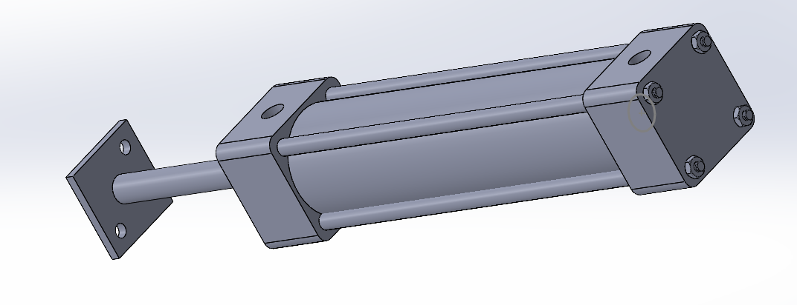
Hình 4.2. Ảnh minh họa xilanh thủy lực.

4.6. Tính toán trạm nguồn và lưu lượng
- Với hành trình xilanh S = 95mm(9.5cm) , thể tích dầu cần cung cấp cho một chu kỳ đóng khuôn là:

V = A x S = 19,635 x 9.5 = 186,5325 (${cm}^{3}$) ≈ 0,187 ( lít )
Trong đó:
- V: Thể tích dầu cần cung cấp cho một chu kỳ đóng khuôn.
- A: Diện tích bề mặt piston làm việc.
- S: Hành trình xilanh.

- Với động cơ SUMTOR 86J18118EC-1000 có công suất 1,56 KW có sẵn thì lưu lượng cho phép( Qcp )là:

Qcp = $\frac{Pdc x 600 x դ }{Pvh}$ = $\frac{1,56 x 600 x 0,85 }{102}$ x 60 = 7,8 ( lít/phút)

=> Chọn theo tiêu chuẩn 7,5 lít/phút
Trong đó:
- Qcp: Lưu lượng cho phép.
- Pdc: Công suất động cơ.
- Pvh: Áp suất vận hành cần thiết.
*Hiệu suất tổng thể của hệ thống ($դ$= 0,85) được xác định dựa trên tích các hiệu suất thành phần bao gồm: hiệu suất lưu lượng của bơm bánh răng, hiệu suất cơ khí của cụm xilanh kẹp và tổn thất áp suất dọc đường ống dẫn. Việc lựa chọn giá trị 0,85 nhằm đảm bảo động cơ SUMTOR vận hành an toàn trong dải công suất cho phép, bù đắp các tổn thất năng lượng thực tế do ma sát và nhiệt năng phát sinh trong quá trình ép phun liên tục.
- Thời gian thực hiện hành trình đóng khuôn :

TG = $\frac{V}{Qcp}$ = $\frac{0,187}{7,5}$ x 60 ≈ 1.49 giây
Trong đó:
- TG: Thời gian thực hiện hành trình đóng khuôn.
- Qcp: Lưu lượng cho phép.
- V: Thể tích dầu cần cung cấp cho một chu kỳ đóng khuôn.

4.7. Tính toán kích thước hệ thống đường ống
Để đảm bảo dầu không bị nóng và tổn thất áp suất thấp, vận tốc dầu trong ống đẩy (v) chọn 4 m/s
- Đường kính trong ống dẫn (Dt):
Dt = $\sqrt{\frac{4 x Qcp}{π x v x 60}}$ = $\sqrt{\frac{4 x 7,5}{π x 4 x 60}}$ = 0,0063 m = 6,3 mm
Trong đó:
- Dt: Đường kính trong ống dẫn.
- Qcp: Lưu lượng cho phép.
- v: Vận tốc dầu trong ống đẩy.
Lựa chọn: Chọn ống thủy lực tiêu chuẩn có đường kính trong Dt =8 mm (Để dư tải và giảm ma sát).

4.8 Kiểm nghiệm lại vận tốc dầu trong ống (Vtt)
Với đường kính trong ống dẫn đã chọn dt = 8 mm = 0,008 m và lưu lượng tiêu chuẩn 7,5 l/phút:
Vận tốc thực tế (Vtt):
Vtt = $\frac{4 x Qcp}{π x {dt}^{2} x 60}$= $\frac{4 x 0.0075 }{π x {0.008}^{2} x 60}$ = 2.49m/s
Trong đó:
- Qcp: Lưu lượng bơm cho phép 7,5 (l/phút) = 0,0075 (l/phút).
- Dt: Đường kính trong của ống 8 (mm) = 0,008 (m).
- 60: Quy đổi từ phút sang giây để đơn vị vận tốc là m/s.
So sánh tiêu chuẩn: Vtt = 2,49 m/s < 4 m/s (Thỏa mãn điều kiện vận tốc dòng chảy để tránh nóng dầu và tổn thất áp suất).

4.9. Tính toán thể tích thùng dầu (Vtank)
-Thùng dầu đóng vai trò tản nhiệt cho hệ thống máy mini. Theo tiêu chuẩn
Vtank = (3 - 5) x Qcp
Vtank = 4 x 7,5 = 30 lít
Trong đó:
- Vtank: Thể tích thùng dầu
- Qcp: Lưu lượng bơm cho phép
Kích thước thùng dầu dự kiến 300 x 400 x 250 (mm)

4.10. Kiểm nghiệm vận tốc và va đập piston
- Với lưu lượng 7,5 lít/ph, vận tốc piston thực tế khi đóng khuôn là:
Vp = $\frac{Qcp}{A}$= $\frac{7,5 x {10}^{-3} }{19,635 x {10}^{-4} x 60}$ = 0,063 ( m/s )
Trong đó:
- Qcp: Lưu lượng bơm cho phép
- A: Diện tích bề mặt piston làm việc.
Về an toàn: Vận tốc 0,063m/s < 0,1m/s, nằm trong dải vận tốc an toàn. Áp suất va đập khi hai nửa khuôn tiếp xúc là không đáng kể, giúp bảo vệ bề mặt khuôn và tăng tuổi thọ cho các chi tiết cơ khí.

4.11. Kiểm nghiệm ổn định cần Piston

Đường kính cần (d): 30mm. Chiều dài tính toán (hành trình + đầu thừa) L≈ 300mm
- Độ mảnh (⅄):
⅄ = $\frac{ 4 x L}{d}$ = $\frac{4 x 300}{30}$ = 40
Kiểm nghiệm: Vì ⅄ = 40 < 100 (giới hạn uốn dọc), cần piston chỉ chịu nén thuần túy. Với lực 2 tấn, ứng suất nén trên cần là 28MPa, quá nhỏ so với giới hạn bền của thép mạ crom(>200MPa). =>Kết luận: an toàn.

CHƯƠNG 5: MÔ PHỎNG VÀ ĐÁNH GIÁ

Thông qua việc thiết lập Motion Study trên SolidWorks, các kết quả đạt được bao gồm:
- Lực kẹp yêu cầu: lực kẹp đạt đủ 2 tấn.
- Tốc độ đóng khuôn: Tốc độ đóng khuôn đạt 63.76mm/s, đáp ứng yêu cầu năng suất của máy mini.
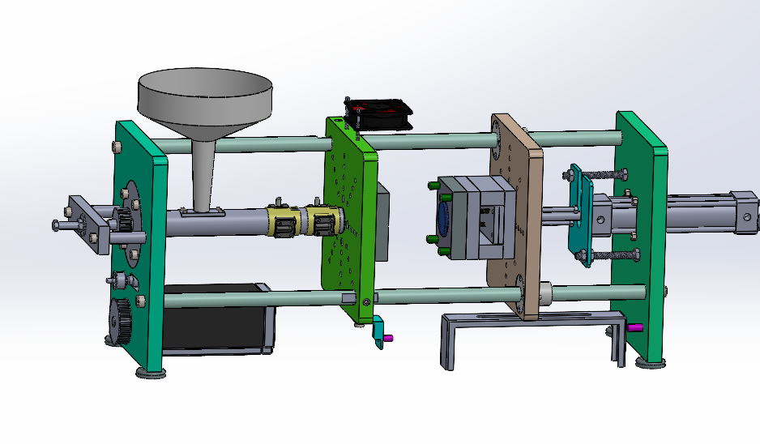
- Đánh giá: Hệ thống hoạt động mượt mà, không xảy ra hiện tượng xung đột hình học hay kẹt cơ khí trong suốt hành trình.

Hình 5.1. Mô phỏng trên phần mềm solidworks

KẾT LUẬN VÀ KIẾN NGHỊ

Kết luận
- Đã thiết kế thành công hệ thống kẹp khuôn thủy lực trực tiếp cho máy ép nhựa mini đúng với yêu cầu đặt ra.
- Việc lựa chọn hệ thống kẹp khuôn bằng thủy lực trực tiếp thay vì các cơ cấu cơ khí truyền thống nhằm mục đích tận dụng khả năng tạo lực ép lớn, tính ổn định cao và khả năng điều khiển hành trình linh hoạt. Đề tài này tập trung vào việc thiết kế và cải tiến cụm xilanh thủy lực để đảm bảo lực kẹp đủ lớn và tăng năng suất cho máy mini mà vẫn giữ được sự tinh gọn về cấu trúc.

Kiến nghị
- Tiếp tục nghiên cứu tích hợp hệ thống điều khiển PLC để tối ưu hóa thời gian giữ áp.
- Thực nghiệm trên mô hình vật lý để đánh giá sai số giữa mô phỏng và thực tế.

Mục Lục
CHƯƠNG 1: MỞ ĐẦU 2
1.1. Tổng quan tình hình nghiên cứu thuộc lĩnh vực đề tài 2
1.2. Lý do chọn đề tài 2
1.3. Mục tiêu đề tài 3
• Phân tích các phương pháp kẹp khuôn, lựa chọn phương pháp kẹp khuôn. 3
1.4. Phương pháp nghiên cứu 3
1.5. Đối tượng và phạm vi nghiên cứu 3
CHƯƠNG 2: TỔNG QUAN VỀ MÁY ÉP PHUN NHỰA 4
2.1. Khái niệm máy ép nhựa 4
2.1.1. Khái niệm 4
2.1.2 Khả năng công nghệ và phạm vi ứng dụng của máy ép nhựa 4
Hình 2.1. Một số sản phẩm khi ép phun 5
2.1.3 Nguyên lý làm việc của máy ép nhựa 5
2.2 Cấu tạo chung của máy ép phun 5
Hình 2.3. Cấu tạo chung máy ép nhựa 6
CHƯƠNG 3: PHÂN TÍCH VÀ LỰA CHỌN PHƯƠNG ÁN DẪN ĐỘNG CHO CƠ CẤU KẸP KHUÔN 7
3.1. Hệ thống kẹp khuôn 7
3.1.1. Giới thiệu hệ thống kẹp khuôn 7
Hình 3.1. Hệ thống kẹp 7
3.1.2. Vai trò và yêu cầu của hệ thống kẹp khuôn 8
3.2. Phương án 1: Cơ cấu kẹp bằng cơ cấu khuỷu (Toggle Clamping) 8
3.2.1. Tổng quan 8
3.2.2. Phân loại hệ thống kẹp trục khuỷu 9
3.2.3. Cấu tạo của hệ thống kẹp trục khuỷu 10
3.2.4. Nguyên lí hoạt động 11
3.2.5. Ưu Nhược điểm 13
3.3. Phương án 2: Cơ cấu kẹp bằng khí nén (Pneumatic Clamping) 13
3.3.1. Tổng quan về hệ thống kẹp khuôn bằng xi lanh khí nén 13
3.3.3. Nguyên lí hoạt động 16
3.3.4. Ưu điểm và nhược điểm 16
3.4. Phương án 3: Cơ cấu kẹp bằng thủy lực trực tiếp (Hydraulic Direct Clamping) 16
3.4.1. Tổng quan 16
3.4.2. Vai trò của hệ thống kẹp thủy lực 17
3.4.3. Cấu tạo chi tiết hệ thống kẹp thủy lực trực tiếp 17
3.4.4. Nguyên lý hoạt động 18
3.4.5. Ưu và Nhược điểm 18
- Ưu điểm: 18
- Nhược điểm: 19
3.5. So sánh và lựa chọn phương án thiết kế 19
CHƯƠNG 4: TÍNH TOÁN VÀ THIẾT KẾ 21
4.1. Xác định yêu cầu 21
Thông số cơ bản của máy ép phun hiện tại 21
21
4.2. Chọn áp suất làm việc và tính đường kính xilanh 21
4.3. Tính toán cần piston (Rod) 22
4.4. Kiểm tra lực kẹp thực tế 23
4.5. Tính toán chiều dày thành xilanh 24
4.6. Tính toán trạm nguồn và lưu lượng 25
4.7. Tính toán kích thước hệ thống đường ống 26
4.8 Kiểm nghiệm lại vận tốc dầu trong ống (Vtt) 27
4.9. Tính toán thể tích thùng dầu (Vtank) 27
4.10. Kiểm nghiệm vận tốc và va đập piston 28
4.11. Kiểm nghiệm ổn định cần Piston 28
Đường kính cần (d): 30mm. Chiều dài tính toán (hành trình + đầu thừa) L≈ 300mm 28
CHƯƠNG 5: MÔ PHỎNG VÀ ĐÁNH GIÁ 29
Kết luận 30
Kiến nghị 30

*Tài liệu tham khảo:
Giáo trình thiết kế khuôn mẫu – Nguyễn Công Nguyên (chủ biên)

CAM KẾT

Tôi cam kết không sao chép nội dung học phần tốt nghiệp để làm đề tài NCKH và không vi phạm các quy định về Liêm chính học thuật.

